Sugestão de melhorias

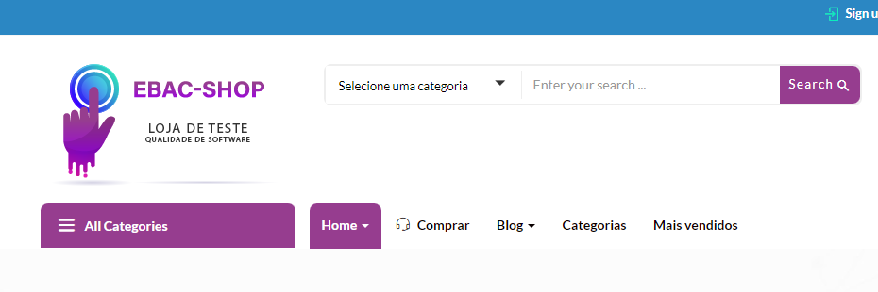

**Sugiro otimizar esse campo categoria, fazendo um só lugar para escolher a categoria dos produtos.**

# Modelo de Bug Report: Simples

|  |  |
| --- | --- |
| **Título:** | CEP está aceitando faltando números |
| **Ambiente/ URL:** | [Checkout – EBAC – Shop (ebaconline.art.br)](http://lojaebac.ebaconline.art.br/checkout/) |
| **Evidências:** |  |
| **Etapas para reproduzir:** | 1. Acessar a pagina de compra 2. Ao escolher o produto vai em concluir compras. 3. Preencher cadastro |
| **Resultado e comportamento esperado:** | Esperava-se no campo CEP digitar um CEP valido de 8 dígitos  Porem ao digitar uma quantidade menor de números o campo ficou verde, aceitando números que não existem |
| **Criado por:** | Vagner josé da silva |
| **Atribuído para:** | Fábio Araújo |

# Modelo de Bug Report: Tradicional

|  |  |
| --- | --- |
| **ID:** |  |
| **Título:** | O ícone categoria e Mais vendidos não funcionam |
| **Ambiente:** |  |
| **URL:** | [Home 2 – EBAC – Shop (ebaconline.art.br)](http://lojaebac.ebaconline.art.br/home-2/) |
| **Evidências:** |  |
| **Etapas para reproduzir:** | 01-Entrar no site da loja [Home 2 – EBAC – Shop (ebaconline.art.br)](http://lojaebac.ebaconline.art.br/home-2/)  02 Pagina inicial canto superior direito. |
| **Resultado e comportamento esperado:** | Ao clicar nos ícones de categorias e mais vendidos esperava-se aparecer uma lista de produtos, porem ao clicar nada acontece. |
| **Gravidade:** | média |
| **Prioridade:** |  |
| **Data e hora:** | 01/12/2021 14: 30hs |
| **Criado por:** | Vagner josé da silva |
| **Atribuído para:** | Fábio Araújo |